SegFormer B0 消融实验对照表与结果分析
本节用于直接放入论文 Results and Discussion 部分，按照先给出统一实验协议、再给出定量表格、随后解释模块作用和筛选结论的顺序组织。所有数字均来自 Crack500 验证集的聚合混淆矩阵；测试集只在验证集冻结 checkpoint 后访问。

4.5.2 Ablation study on Crack500
为分析不同结构模块对裂缝分割性能的影响，以 SegFormer-B0 为控制组，在相同数据划分、数据增强、训练预算和 checkpoint 选择规则下，分别引入 UAFM 和 PPContextModule。UAFM 用于加强多尺度特征融合，重点检验细裂缝和边界恢复能力；PPContextModule 用于增强融合特征中的上下文信息，重点检验长裂缝连续性、阴影和低对比度区域的识别能力。PP-LiteSeg-STDC1 作为保持原始结构的公开模型对照，不参与本文模块消融。
Table 1. Quantitative comparison of the ablation models on the Crack500 validation set.
Model | mIoU | Crack IoU | Precision | Recall | F1 | Boundary F1 | Decision
SegFormer-B0 | 0.8280 | 0.6782 | 0.8283 | 0.7891 | 0.8082 | 0.5894 | Control
SegFormer-B0 + UAFM | 0.8263 | 0.6752 | 0.8202 | 0.7924 | 0.8059 | 未计算 | Fail
SegFormer-B0 + PPContext | 0.8249 | 0.6728 | 0.8109 | 0.7979 | 0.8044 | 0.5776 | Fail
PP-LiteSeg-STDC1 | 0.8205 | 0.6641 | 0.8250 | 0.7730 | 0.7982 | 0.5643 | Reference

从 Table 1 可以看出，SegFormer-B0 获得最高的 mIoU、裂缝 IoU、F1 和边界 F1，因此被保留为当前控制模型。UAFM 的 Recall 略有增加，说明其可能帮助网络保留部分难检裂缝像素；但是裂缝 IoU 仅增加约 0.0030，F1 增加约 0.0029，均未达到预设的 +0.005 和 +0.003 门槛，同时整体 mIoU 下降约 0.0017。因而 UAFM 没有通过单模块筛选。
PPContextModule 的 Recall 提升约 0.0088，说明上下文信息有助于扩大裂缝候选区域，但 Precision 下降约 0.0173，裂缝 IoU 下降约 0.0054，边界 F1 下降约 0.0118。这表明该模块在当前训练协议下更容易产生纹理和阴影误检，扩大预测区域并不能转化为有效裂缝区域的准确恢复。PPContextModule 同样没有通过筛选，因此不启动 UAFM 与 PPContextModule 的联合实验。
Table 2. Metric changes relative to SegFormer-B0 and the module-selection decision.
Model | ΔmIoU | ΔCrack IoU | ΔPrecision | ΔRecall | ΔF1 | ΔBoundary F1 | Gate
SegFormer-B0 + UAFM | −0.0017 | +0.0030 | +0.0082 | −0.0037 | +0.0029 | 未计算 | Not passed
SegFormer-B0 + PPContext | −0.0031 | −0.0054 | −0.0173 | +0.0088 | −0.0039 | −0.0118 | Not passed

本文采用的完整通过条件为：裂缝 IoU 至少提升 0.005，F1 至少提升 0.003，Recall 下降不超过 0.005，mIoU 不下降，且边界 F1 不下降。由于 UAFM 的边界 F1 尚未形成完整的独立复核结果，UAFM 只能作为未通过的受控消融结果保存；PPContextModule 已有完整边界统计，但其边界 F1 低于控制组。该判定过程严格按照验证集结果完成，未使用测试集指标反向挑选模型。
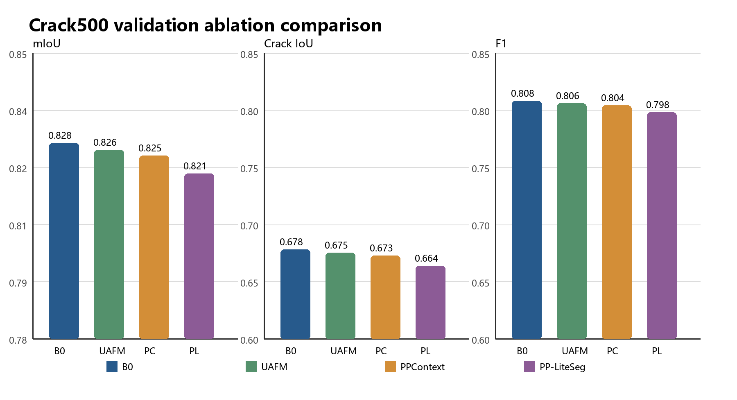
Fig. 1. Crack500 validation comparison of mIoU, crack IoU and F1. B0 denotes SegFormer-B0, PC denotes PPContextModule, and PL denotes PP-LiteSeg-STDC1.

Interpretation of the ablation results
Figure 1 shows that the three principal foreground metrics decrease as the tested modules are added. This result does not mean that UAFM or PPContextModule is universally ineffective; it indicates that, under the present SegFormer-B0 feature resolution, 400 × 400 crop, cross-entropy objective and 18,000-iteration budget, neither module provides a sufficiently consistent gain on Crack500. The failure is therefore retained as an experimental finding rather than hidden by selecting a favorable test subset.
对于论文叙述，建议将本组实验表述为“模块作用验证”，而不是把所有模块都描述成有效改进。UAFM 的结果支持这样的分析：多尺度融合可能改善少量细裂缝或端点，但收益不足以抵消部分区域误差；PPContextModule 的结果支持这样的分析：上下文建模增加了裂缝候选响应，却同时放大了阴影、纹理和低对比度路面中的误检。因此，后续工作应优先开展逐图错误归因、输入缩放与裁剪审计、标签连通性检查以及边界监督分析，而不是直接叠加更多注意力、Transformer 或 Mamba 模块。

Recommended qualitative figure and caption
建议在本表之后插入一张四列或五列定性对照图。每一行使用同一张 Crack500 验证图，列依次为 Input、Ground truth、SegFormer-B0、SegFormer-B0 + UAFM、SegFormer-B0 + PPContext。至少选择细裂缝、阴影/低对比度、纹理密集和宽裂缝四类样本，并用红色标出 false positive、蓝色标出 false negative、黄色标出边界偏移。
Fig. 2. Qualitative comparison of the baseline and ablation models on representative Crack500 validation images. The selected cases illustrate thin-crack discontinuity, low-contrast crack omission, shadow or texture false positives, and width or boundary recovery errors. The examples are used to explain the metric changes in Tables 1 and 2 and are not used for model selection.

Placement in the main manuscript
在主论文中，Table 1 应放在 Crack500 验证结果的第一段之后，用于先呈现完整消融结果；Table 2 紧接其后，用于解释相对 SegFormer-B0 的增量和筛选门槛；Fig. 1 可放在 Table 2 之后，帮助读者快速比较三项核心指标；Fig. 2 放在定性分析段落之后，用于解释细裂缝、低对比度、阴影、纹理和宽度恢复等具体失败模式。随后再进入冻结测试集的公开模型对比表，避免将验证集消融和测试集对照混为一谈。

